Мнемотаблица к стихотворению Михаила Исаковского «Поезжай за моря-океаны»
 | 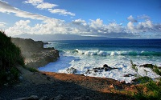 |  | 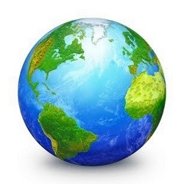
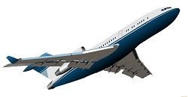 |  |  | 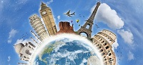
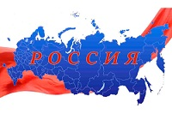 |  |  | 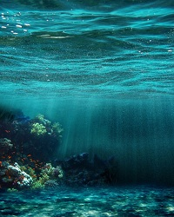
 |  |  | 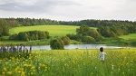
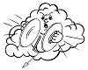 |  |  | 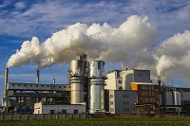
 |  |  | 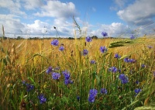
Поезжай |  | за моря-океаны, |  | Надо всею землей
пролети, |  | Есть на свете |  | различные страны,
Но такой как у нас, |  | не найти. |  | Глубоки
наши светлые воды, |  | Широка |  | и привольна земля.
И гремят |  | не смолкая |  | заводы,
И шумят |  | расцветая |  | поля

